Đề cương ôn tập giữa học kỳ II –KHTN 6

Phần 1: Kiến thức cần nhớ
1.Kiến thức về các nhóm thực vật:
Các nhóm TV | Đại diện | Môi trường sống | Đặc điểm cơ quan sinh dưỡng ( thân, rễ, lá) | Đặc điểm cơ quan sinh sản (Hoa, quả, hạt)
Rêu | Rêu | Những nơi ẩm ướt (chân tường, gốc cây,….) | Chưa có rễ chính thức  Thân nhỏ, chưa có mạch dẫn  Lá nhỏ | Không hoa, quả, hạt  Cơ quan sinh sản là túi bào tử (nằm trên ngon) chứa các hạt bào tử
Dương xỉ | Dương xỉ tường | Sống nơi đất ẩm, chân tường, dưới tán rừng | Rễ, thân, lá hính thức, có mạch dẫn vận chuyển các chất  Lá còn non thường cuộn lại ở trên đầu | Không hoa, quả, hạt  Cơ quan sinh sản là túi bào tử (nằm mặt dưới lá) chứa các hạt bào tử
Hạt trần | Thông, vạn tuế,.. | Sống trên cạn | Rễ cọc, thân gỗ  Lá hình kim  Có mạch dẫn | Chưa hoa, quả  Hạt nằm lộ trên noãn  Cơ quan sinh sản là nón
Hạt kín | Táo, lúa, hoa hồng | Sống ở môi trường nước, môi trường cạn | Rễ, thân, lá biến đổi đa dạng  Hệ mạch dẫn hoàn thiện | Có hoa, quả, hạt  Hạt bảo vệ trong quả
2.Khóa lưỡng phân cho các nhóm thực vật:
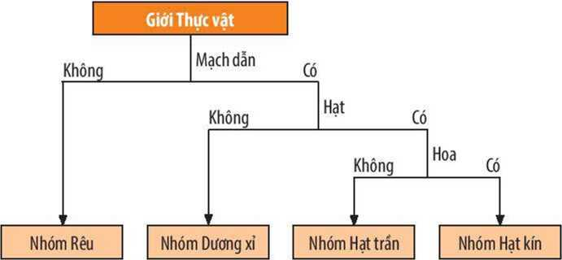

3. Kiến thức về các nhóm động vật không xương sống:
STT | Nhóm | Đại diện | Môi trường sống | Đặc điểm cơ thể
1 | Ruột khoang | Sứa, san hô, hải quỳ | Nước | Đv đa bào bậc thấp; cơ thể hình trụ, có nhiều tua miệng, đối xứng tỏa tròn
2 | Giun | Guin đất, sán lá gan, sán lông, giun đũa, sán dây, giun kim, đỉa, rươi | Đất ẩm, nước, trong cơ thể sinh vật. | Hình dạng cơ thể đa dạng (dẹp, hình ống, phân đốt) , cơ thể đối xứng 2 bên, đã phân biệt phần đầu – phần đuôi, mặt lưng – mặt bụng.
3 | Thân mềm | Mực,ốc sên, trai, sò, ốc bươu,.... | Trên cạn, dưới nước. | Cơ thể mềm, không phân đốt, có vỏ đá vôi (2 mảnh vỏ hoặc vỏ xoắn ốc), có điểm mắt.
4 | Chân khớp | Cua, tôm, chấu chấu, nhện, rết, bọ cánh cứng, chuồn chuồn,... | Trên cạn, dưới nước, trên không, trên cơ thể sinh vật | Cấu tạo cơ thể gồm 3 phần (đầu, ngực, bụng); có cơ quan di chuyển (chân, cánh); cơ thể phân đốt, đối xứng 2 bên; có bộ xương ngoài bằng chitin; các đôi bàn chân có khớp động.
4.Kiến thức về các nhóm động vật có xương sống:
STT | Nhóm | Đại diện | Môi trường sống | Đặc điểm cơ thể
1 | Cá | Cá chép, lươn, cá đuối,cá mập, | Môi trường nước | Thích nghi với đời sổng hoàn toàn ở nước, di chuyển bằng vây, hô hấp bằng mang, đẻ trứng, thụ tinh ngoài.
2 | Lưỡng cư | ếch giun, cóc, ếch cây,.... | Môi trường nước, trong đất ẩm | Sống vừa ở nước, vừa ở cạn; da trần và luôn ẩm ướt; chân có màng bơi; có đuôi hoặc không có đuôi; một sổ lưỡng cư thiếu chân, đẻ trứng, thụ tinh ngoài.
3 | Bò sát | Thằn lằn, cá sấu, rắn, rùa,.... | Môi trường nước, môi trường cạn (khô hạn) | Thích nghi với đời sống ở cạn (trừ một số loài như cá sấu, rắn nước, rùa); da khô và có vảy sừng bao bọc cơ thể, đẻ trứng, thụ tinh trong.
4 | Chim | Chim bồ câu, chim đà điểu, chim cánh cụt,.... | Môi trường nước, đất, cạn, không khí | Là nhóm động vật mình có lông vũ bao phủ; chi trước biến đổi thành cánh; có mỏ sừng; đặc điểm cơ thể thích nghi với các điểu kiện môi trường khác nhau; có khả năng bay, chạy hoặc bơi, đẻ trứng, thụ tinh trong.
5 | Thú | Cá voi, chuột túi, thú mỏ vịt, hươu sao, voi,.... | Môi trường nước, đất, cạn, không khí | Tổ chức cấu tạo cơ thể cao nhất; có lông mao bao phủ; răng phân hoá thành răng cửa, răng nanh, răng hàm. Phẩn lớn thú đẻ con và nuôi con bằng sữa mẹ.
5. Thực vật
 | Vai trò | Ví dụ minh họa
Đối với tự nhiên | - Làm thức ăn cho động vật | Cỏ là thức ăn của châu chấu, chuột, sâu,…
Đối với tự nhiên | - Làm nơi ở cho động vật. | Cây gỗ là nơi làm tổ của chim  Cây rau là nơi ở của sâu
Đối với tự nhiên | - Cân bằng hàm lượng O₂ và CO₂ trong không khí. | Cây lấy CO₂ để quang hợp, thải O₂ vào không khí
Đối với tự nhiên | - Điều hòa khí hậu. | Vùng có nhiều thực vật sẽ có khí hậu dễ chịu hơn: Ánh sáng chiếu xuống mặt đất yếu, nhiệt độ thấp, độ ẩm không khí cao, gió thổi yếu.
Đối với tự nhiên | Chống xói mòn, sạt lở đất, bảo vệ nguồn nước | Ở nơi có nhiều cây xanh, nước mưa bị cản bởi rễ và gốc cây nên chảy chậm lại, thấm dần xuống các lớp đất phía dưới tạo thành nước ngầm.
Đối với đời sống con người | - Cung cấp lương thực | Lúa gạo, lúa mỳ, ngô,….
Đối với đời sống con người | - Cung cấp thực phẩm | Cà chua, bắp cải, su hào,…
Đối với đời sống con người | - Làm dược liệu | Quế, nha đam, đinh lăng,…
Đối với đời sống con người | - Làm gia vị | Tỏi, kinh giới, gừng,…
Đối với đời sống con người | - Làm đồ dùng và giấy | Bạch đàn, gỗ lim, tre,…
Đối với đời sống con người | - Làm cây cảnh và trang trí | Hoa hồng, hoa lam, cây vạn tuế,…
Đối với đời sống con người | - Làm bóng mát | Cây bàng, bằng lăng, hoa sữa,…
Đối với đời sống con người | - Điều hòa khí hậu | Cây nhãn, vải, thông, bạch đàn,.....
* Tác hại:
Tác hại | Ví dụ minh họa
Một số cây có chất gây nghiện có hại cho sức khỏe | Cây cần sa, cây thuốc lá, cây hoa anh túc.
Một số cây gây ngộ độc cho con người | Trúc đáo, lá ngón, cà độc dược.
6. Động vật:
* Lợi ích
 | Vai trò | Ví dụ minh họa
Đối với tự nhiên
Đối với tự nhiên | Làm đa dạng sinh hoc | Các loài động vật
Đối với tự nhiên | Cung cấp nguồn gen quý, nguồn nguyên liệu cho chọn lọc tự nhiên. | Các loài động vật quý hiếm
Đối với tự nhiên | Thụ phấn cho thực vật | Ong, bướm.
Đối với tự nhiên | Phát tán nòi giống cho thực vật | Chim ăn quả, phát tán hạt theo phân.
Đối với đời sống con người | Cung cấp nguồn dược liệu quý | Nhung hươu, xương hổ, mật gấu.
Đối với đời sống con người | Nguyên liệu làm đồ mỹ nghệ | Da, long hổ, ngà voi, sừng tê giác, xa hương
Đối với đời sống con người | Làm vật thí nghiệm | Chuột, thỏ, khỉ
Đối với đời sống con người | Là nguồn thực phẩm | Cá, tôm, cua, lợn, bò
Đối với đời sống con người | Cung cấp sức kéo cho nông nghiệp | Trâu, bò, lợn
Đối với đời sống con người | Tiêu diệt sâu bọ có hại cho nông nghiệp | Cóc, ếch ăn sâu bọ. Chồn, mèo,cú mèo ăn chuột.
Đối với đời sống con người | Cung cấp da, lông | Cừu, cá sấu, chim, vịt,..
Đối với đời sống con người | Là cảnh, vui chơi, giải trí | Cá, voi, sử tử, công,….
* Tác hại:
Tác hại | Ví dụ minh họa
- Một số gây bệnh cho người, là vật trung gian truyền bệnh. | Giun, sán, cái ghẻ,…..
- Phá hoại hoa màu,làm giảm năng suất cây trồng. | Châu chấu, sâu đục thân, chuột.
- Gây ngộ độc cho con người | Cá nóc, rắn hổ mang, rắn lục,
- Là vật trung gian truyền bệnh | Ốc, dơi, chuột, ruồi, muỗi,…
Phá hủy công trình xây dựng | Con hà, con sun,….
7. Đa dạng sinh học
- Đa dạng sinh học là sự phong phú về số lượng loài, số lượng cá thể trong loài và môi trường sống.
* Vai trò của đa dạng sinh học:
- Đa dạng sinh học là nguồn tài nguyên quý giá đối với tự nhiên và con người.
- Trong tự nhiên, đa dạng sinh học góp phần bảo vệ đất, bảo vệ nguồn nước, chắn sóng, chắn gió, điều hòa khí hậu, duy trì sự ổn định của hệ sinh thái.
- Trong thực tiễn, đa dạng sinh học cung cấp những sản phẩm sinh học cho con người: lương thực, thực phẩm, dược liệu, đồ gia dụng, khu nghiên cứu, khu bảo tồn dùng phục vụ du lịch,….
* Biện pháp bảo vệ đa dạng sinh học:
Trồng cây rừng, tuyên truyền giáo dục người dân bảo vệ rừng
Hạn chế khai thác; cấm săn bắt, buôn bán các loài động vật, thực vật hoang dã
Xây dựng các khu bảo tồn, vườn quốc gia
Bảo vệ môi trường sống cho các loài hoang dã, bảo tồn ĐV hoang dã
Bảo vệ môi trường sống cho các loài hoang dã, bảo tồn ĐV hoang dã
Nhân giống thực vật trong phòng thí nghiệm
Ban hành các luật và chính sách nhằm ngăn chặn phá rừng, săn bắt,…
8 : Sơ đồ hệ thống hóa kiến thức cơ bản về vật liệu,nhiên liệu,nguyên liệu.
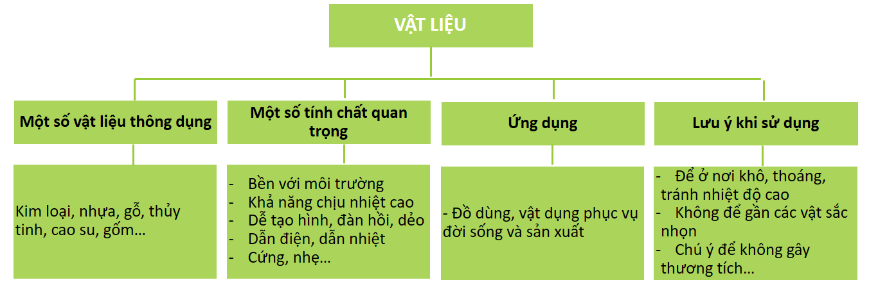
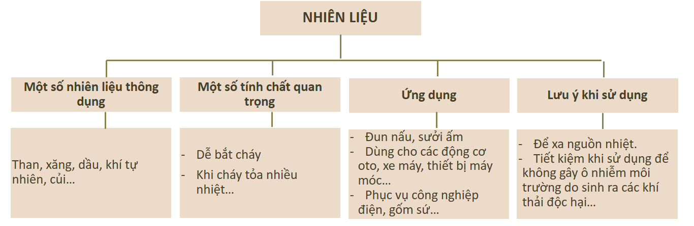
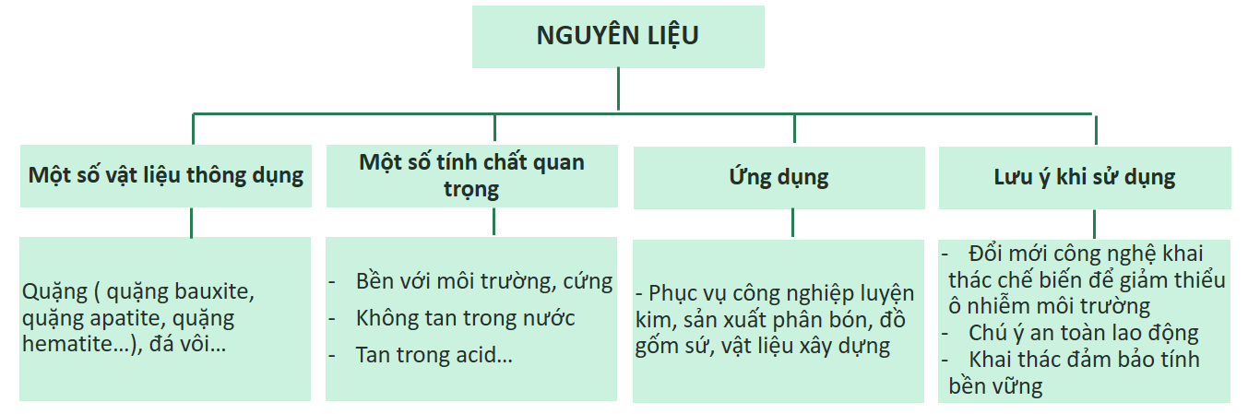
II. Phần bài tập
A/ Trắc nghiệm
*Dạng trắc nghiệm nhiều lựa chọn

- Chủ đề thực vật.
- Câu 1: Đại diện nào dưới đây không thuộc giới Thực vật?
- A. Rêu tường. C. Tảo lục. B. Dương xỉ. D. Rong đuôi chó.
- A. Cây dương xỉ B. Cây chuối. C. Cây ngô D. Cây lúa
- Câu 4: Ngành thực vật nào phân bố rộng nhất?
- A. Hạt kín. B. Hạt trần. C. Dương xỉ. D. Rêu.
- Câu 5: Trong những nhóm cây sau đây, nhóm gồm các cây thuộc ngành Hạt kín là?
- A. Cây dương xỉ, cây hoa hồng, cây ổi, cây rêu.
B. Cây nhãn, cây hoa ly, cây vạn tuế.
C. Cây bưởi, cây táo, cây hồng xiêm, cây lúa.
D. Cây thông, cây rêu, cây lúa, cây vạn tuế.

Câu 1: Đại diện nào dưới đây không thuộc giới Thực vật?
A. Rêu tường C. Tảo lục B. Dương xỉ D. Rong đuôi chó
Câu 2: Cơ quan sinh sản của ngành Hạt trần được gọi là gì?
A. Bào tử B. Nón C. Hoa D. Rễ
Câu 3: Đại diện nào dưới đây không thuộc ngành hạt kín?
A. Bèo tấm C. Rau bợ B. Nong tằm D. Rau sam
Câu 4: Đặc điểm nào dưới đây không phải của các thực vật thuộc ngành Hạt kín?
A. Sinh sản bằng bào tử C. Có hoa và quả
B. Hạt nằm trong quả D. Thân có hệ mạch dẫn hoàn thiện
Câu 5: Cây rêu thường mọc ở nơi có điều kiện như thế nào?
A. Nơi khô ráo C. Nơi thoáng đãng B. Nơi ẩm ướt D. Nơi nhiều ánh sáng
Câu 6: Ở dương xỉ, ổ túi bào tử thường nằm ở đâu?
A. Trên đỉnh ngọn C. Mặt trên của lá B. Trong kẽ lá D. Mặt dưới của lá
Câu 7: Cho các vai trò sau:
(1) Cung cấp thức ăn, nơi ở cho một số loài động vật
(2) Cung cấp lương thực, thực phẩm cho con người
(3) Cung cấp nguyên liệu, vật liệu cho các ngành sản xuất
(4) Cân bằng hàm lượng oxygen và carbon dioxide trong không khí
(5) Làm cảnh (6) Chứa độc tố gây hại cho sức khỏe con người
Đâu là những vai trò của thực vật trong đời sông?
A. (1), (3), (5) C. (2), (3), (5) B. (2), (4), (6) D. (1), (4), (6)
Câu 8: Nhóm thực vật nào dưới đây có đặc điểm có mạch, không noãn, không hoa?
A. Rêu B. Dương xỉ C. Hạt kín D. Hạt trần
Câu 9: Hành động nào dưới đây góp phần bảo vệ thực vật?
A. Du canh du cư C. Trồng cây gây rừng
B. Phá rừng làm nương rẫy D. Xây dựng các nhà máy thủy điện
Câu 10: Loại thực vật nào dưới đây có chứa chất độc gây hại đến sức khỏe của con người?
A. Cây trúc đào C. Cây tam thất B. Cây gọng vó D. Cây giảo cổ lam
Câu 11: Trong những nhóm cây sau đây, nhóm gồm các cây thuộc ngành Hạt kín là?
A. Cây dương xỉ, cây hoa hồng, cây ổi, cây rêu.
B. Cây nhãn, cây hoa ly, cây vạn tuế.
C. Cây bưởi, cây táo, cây hồng xiêm, cây lúa.
D. Cây thông, cây rêu, cây lúa, cây vạn tuế.

Câu 12: Biện pháp nào sau đây giúp bảo vệ sự đa dạng của thực vật ?
1. Ngăn chặn phá rừng, hạn chế việc khai thác bừa bãi thực vật quý hiếm để bảo vệ số lượng cá thể của loài.
2. Cấm buôn bán và xuất khẩu các loài thực vật quý hiếm đặc biệt.
3. Xây dựng các khu bảo tồn, vườn Quốc gia,… để bảo vệ các loài thực vật, trong đó có thực vật quý hiếm.
4. Tuyên truyền, giáo dục rộng rãi trong nhân dân để cùng tham gia bảo vệ rừng.
A. 1, 2, 3. B. 1, 2, 4. C. 1, 2, 3, 4. D. 2, 3, 4.
Câu 13: Ở dương xỉ, ổ túi bào tử thường nằm ở đâu?
A. Trên đỉnh ngọn. C. Mặt trên của lá.
B. Trong kẽ lá. D. Mặt dưới của lá.
Câu 14: Cây nào dưới đây không được xếp vào nhóm thực vật có hoa?
A. Cây dương xỉ B. Cây chuối. C. Cây ngô D. Cây lúa
Câu 15: Ngành thực vật nào phân bố rộng nhất?
A. Hạt kín. B. Hạt trần. C. Dương xỉ. D. Rêu.
2. Chủ đề động vật
Câu 13: Nhóm động vật nào dưới đây không thuộc ngành động vật có xương sống?
A. Bò sát. B. Lưỡng cư. C. Chân khớp. D. Thú.
Câu 14: Loài chim nào dưới đây thuộc nhóm chim bơi?
A. Đà điểu . B. Chào mào. C. Chim cánh cụt. D. Đại bàng.
Câu 15: Cho các loài động vật sau:
(1) Sứa (2) Giun đất (3) Ếch giun (4) Rắn
(5) Cá ngựa ( 6) Mực (7) Tôm (8) Rùa
Loài động vật nào thuộc ngành động vật không xương sống?
A. (1),(3) ,(5), (7). | B.(2),(4),(6) ,(8). | C. (3), (4), (5),(8). | D. (1), (2), (6),(7).
Câu 16: Cho các loài động vật sau:
(1) Mực (2) Giun đũa (3) Cá cóc Tam đảo (4) Thằn lằn
(5) Cá chép ( 6) Hải quỳ (7) Chuồn chuồn (8) Gà ri
Loài động vật nào thuộc ngành động vật có xương sống?
A. (3) ,(4), (5), (8) | B.(2),(4),(6) ,(8) | C. (3), (4), (5). | D. (1), (2), (6),(7)
Câu 17: Hành động nào dưới đây là hành động bảo vệ đa dạng sinh học?
A. Khai thác tối đa nguồn lợi từ rừng.
B. Đánh bắt cá bằng lưới có mắt với kích thước nhỏ
C. Săn bắt động vật quý hiếm.
D. Bảo tồn động vật hoang dã.
Câu 18:Môi trường nào có đa dạng sinh học lớn nhất
A. Đới lạnh. B. Hoang mạc đới nóng.

C. Nhiệt đới khí hậu nóng ẩm. D. Đài nguyên.
Câu 19: Đặc điểm cơ thể chia 3 phần, cơ thể phân đốt, đối xứng hai bên, bộ xương ngoài bằng chitin là của nhóm ngành nào?
A. Chân khớp B. Giun đốt C. Lưỡng cư D. Cá
Câu 20: Động vật không xương sống bao gồm?
A. Cá, lưỡng cư, bò sát, chim, thú
B. Ruột khoang, giun, thân mềm, chân khớp
C. Bò sát, lưỡng cư, chân khớp, ruột khoang
D. Thú, chim, ruột khoang, cá, giun
Câu 21: Ngành động vật nào dưới đây có số lượng lớn nhất trong giới động vật?
A. Ruột khoang C. Lưỡng cư B. Chân khớp D. Bò sát
Câu 22: Nhóm ngành nào của giới động vật có tổ chức cơ thể cao nhất?
A. Thú B. Chim C. Bò sát D. Cá
Câu 23: Loài chim nào dưới đây thuộc nhóm chim bơi?
A. Đà điểu B. Chào mào C. Chim cánh cụt D. Đại bàng
Câu 24: Loài động vật nào chuyên đục ruỗng các đồ dùng bằng gỗ trong gia đình?
A. Mối B. Rận C. Ốc sên D. Bọ chét
Câu 25: Loài động vật nào dưới đây thuộc lớp Thú?
A. Cá mập B. Cá heo C. Cá chim D. Cá chuồn
Câu 26: Cho các vai trò sau:
(1) Cung cấp thực phẩm (2) Hỗ trợ con người trong lao động
(3) Là thức ăn cho các động vật khác (4) Gây hại cho cây trồng
(5) Bảo vệ an ninh (6) Là tác nhân gây bệnh hoặc vật trung gian truyền bệnh
Đâu là vai trò của động vật trong đời sống con người?
A. (1),(3) ,(5) | B.(2),(4),(6) | C. (1), (2), (5) | D. (3), (4), (6)

3. Chủ đề đa dạng sinh học- thực hành tìm hiểu sinh vật ngoài thiên nhiên
Câu 27: Gấu trắng là đại diện của sinh cảnh nào?
A. Sa mạc C. Rừng nhiệt đới B. Đài nguyên D. Vùng Bắc Cực
Câu 28: Trong các sinh cảnh sau, sinh cảnh nào có độ đa dạng thấp nhất?
A. Hoang mạc C. Thảo nguyên B. Rừng ôn đới D. Thái Bình Dương
Câu 29: Cho các yếu tố sau:
(1) Sự phong phú về số lượng loài
(2) Sự chênh lệch về tỉ lệ đực : cái của một loài
(3) Sự chênh lệch về số lượng cá thể trong độ tuổi sinh sản của loài
(4) Sự đa dạng về môi trường sống
(5) Sự phong phú về số lượng cá thể trong một loài
Những yếu tố nào thế hiện sự đa dạng sinh học?
A. (1),(2) ,(3) | B.(1),(3),(5) | C. (1), (4), (5) | D. (2), (3), (4)
Câu 30: Hành động nào dưới đây là hành động bảo vệ đa dạng sinh học?
A. Khai thác tối đa nguồn lợi từ rừng
B. Đánh bắt cá bằng lưới có mắt với kích thước nhỏ
C. Săn bắt động vật quý hiếm D. Bảo tồn động vật hoang dã
Câu 31: Vai trò nào dưới đây không phải của đa dạng sinh học đối với tự nhiên?
A. Điều hòa khí hậu C. Bảo vệ nguồn nước
B. Cung cấp nguồn dược liệu D. Duy trì sự ổn định của hệ sinh thái
Câu 32: Biện pháp nào sau đây không phải là bảo vệ đa dạng sinh học?
A. Nghiêm cấm phá rừng để bảo vệ môi trường sống của các loài sinh vật.
B. Cấm săn bắt, buôn bán, sử dụng trái phép các loài động vật hoang dã.
C. Tuyên truyền, giáo dục rộng rãi trong nhân dân để mọi người tham gia bảo vệ rừng.
D. Dừng hết mọi hoạt động khai thác động vật, thực vật của con người.
Câu 33: Ý nào dưới đây không phải là hậu quả của việc suy giảm đa dạng sinh học?
A. Bệnh ung thư ở người B. Hiệu ứng nhà kính
C. Biến đổi khí hậu D. Tuyệt chủng động, thực vật
Câu 34: Cho các vai trò sau:
(1) Đảm bảo sự phát triển bền vững của con người
(2) Là nguồn cung cấp tài nguyên vô cùng, vô tận
(3) Phục vụ nhu cầu tham quan, giải trí của con người
(4) Giúp con người thích nghi với biến đổi khí hậu
(5) Liên tục hình thành thêm nhiều loài mới phục vụ cho nhu cầu của con người
Những vai trò nào là vai trò của đa dạng sinh học đối với con người?
A. (1),(2) ,(3) | B.(2),(3),(5) | C. (1), (3), (4) | D. (2), (4), (5)
Câu 35: Rừng tự nhiên không có vai trò nào sau đây?
A. Điều hòa khí hậu B. Cung cấp đất phi nông nghiệp
C. Bảo vệ đất và nước trong tự nhiên D. Là nơi ở của các loài động vật hoang dã
Câu 36: Cho các hành động sau:
(1) Khai thác gỗ (2) Xử lí rác thải
(3) Bảo tồn động vật hoang dã (4) Du canh, du cư
(5) Định canh, định cư (6) Xây dựng các khu công nghiệp nặng
Những hành động nào gây suy giảm sự đa dạng sinh học?
A.(1),(2),(3) | B.(4),(5),(6) | C. (1), (4), (6) | D. (2), (3), (5)
Câu 37:Môi trường nào có đa dạng sinh học lớn nhất
A. Đới lạnh. B. Hoang mạc đới nóng.

C. Nhiệt đới khí hậu nóng ẩm. D. Đài nguyên.
Câu 38. Trong các cây sau, cây nào con người trồng để làm bóng mát
A. Cây bàng. B. Cây lúa.
C. Cây cam. D. Cây hoa đào.
Câu 39. Trong các cây sau, cây nào con người trồng để lấy quả.
A. Cây bàng. B. Cây lúa.
C. Cây cam. D. Cây hoa đào.
4. Chủ đề vật liệu,nhiên liệu,nguyên liệu
40. Nhóm nào sau đây gồm toàn nhiên liệu rắn?
- Nến, than, củi B. Dầu, than đá, củi
C. khí đốt, gỗ, củi D. cồn, gỗ, dầu.
41. Nhiên liệu lỏng ở điều kiện thường là:
- Xăng, dầu. B. Khí ga. C. Than củi. D. Rơm rạ
42. Vật liệu là:
A. Gồm nhiều chất trộn vào nhau.
B. Một số chất được sử dụng trong xây dựng như sắt, cát, xi măng, …
C. Được tạo nên từ một chất hoặc một hỗn hợp và được con người sử dụng để tạo ra các vật thể nhân tạo.
D. Một số thức ăn được con người sử dụng hàng ngày.
4. Nhiên liệu nào sau đây có thể tái tạo, ít ảnh hưởng đến môi trường và sức khỏe con người?
A. Than B. Xăng sinh học C. Khí hóa lỏng D. Dầu diesel
*Dạng bài tập dạng đúng sai
- Nhóm động vật không xương sống gồm các loài động vật không có bộ xương trong cơ thể.
  - Đúng. Động vật không xương sống là những loài động vật không có bộ xương trong cơ thể, như động vật giáp xác, thân mềm, hay động vật nhuyễn thể.
- Động vật không xương sống chỉ sống ở môi trường nước.
  - Sai. Mặc dù nhiều loài động vật không xương sống sống ở môi trường nước, nhưng cũng có nhiều loài sống trên cạn, chẳng hạn như nhện, côn trùng.
- Tôm, cua là động vật không xương sống thuộc nhóm giáp xác.
  - Đúng. Tôm và cua đều là động vật không xương sống thuộc nhóm giáp xác, chúng có bộ vỏ cứng bảo vệ cơ thể.
- Sứa là động vật không xương sống thuộc nhóm động vật có xương sống.
  - Sai. Sứa là động vật không xương sống, thuộc nhóm động vật đối xứng tỏa tròn, không có xương sống.
- Côn trùng là một trong những nhóm động vật không xương sống đa dạng nhất.
  - Đúng. Côn trùng là nhóm động vật không xương sống rất đa dạng, chiếm phần lớn số loài động vật trên Trái đất.
- Giun đất là động vật không xương sống nhưng không có hệ thần kinh.
  - Sai. Giun đất có hệ thần kinh, mặc dù nó không phát triển như ở động vật có xương sống, nhưng vẫn có một chuỗi thần kinh cơ bản.
- Sò, nghêu là động vật không xương sống thuộc nhóm nhuyễn thể.
  - Đúng. Sò, nghêu là những động vật không xương sống thuộc nhóm nhuyễn thể, chúng có vỏ ngoài cứng bảo vệ cơ thể.
- Cá mập là động vật không xương sống.
  - Sai. Cá mập là động vật có xương sống, thuộc lớp cá, dù chúng có cấu trúc cơ thể khác biệt so với các loài cá khác.
- Động vật có xương sống có bộ xương bên ngoài cơ thể.
  - Sai. Động vật có xương sống có bộ xương bên trong cơ thể, tạo thành khung xương giúp hỗ trợ cấu trúc cơ thể và bảo vệ các cơ quan quan trọng.
- Cá, chim, lưỡng cư, bò sát và động vật có vú đều thuộc nhóm động vật có xương sống.
  - Đúng. Đây là năm nhóm chính của động vật có xương sống.
- Chim là động vật có xương sống nhưng không có xương cánh.
  - Sai. Chim là động vật có xương sống và có xương cánh giúp chúng bay.
- Cá mập là động vật có xương sống thuộc nhóm cá.
  - Sai. Cá mập là động vật có xương sống thuộc nhóm cá, nhưng chúng không có xương thật mà có bộ xương sụn, là đặc trưng của nhóm cá sụn.
- Lưỡng cư là nhóm động vật có xương sống sống ở cả môi trường nước và môi trường trên cạn.
  - Đúng. Lưỡng cư như ếch, nhái có thể sống ở cả môi trường nước và trên cạn trong suốt chu kỳ sống của chúng.
- Động vật có vú là động vật có xương sống, có khả năng cho con bú và thân nhiệt thay đổi theo môi trường.
  - Sai. Động vật có vú là động vật có xương sống, có khả năng cho con bú và có thân nhiệt ổn định, không thay đổi theo môi trường.
- Bò sát là nhóm động vật có xương sống chủ yếu sống trong môi trường nước.
  - Sai. Bò sát chủ yếu sống ở môi trường trên cạn, mặc dù một số loài như rùa sống trong nước.
- Cá là nhóm động vật có xương sống sống trong môi trường nước và có vây để di chuyển.
  - Đúng. Cá là động vật có xương sống, sống chủ yếu trong nước và có vây giúp di chuyển.
- Đa dạng thực vật là sự phong phú và đa dạng của các loài cây trồng và cây hoang dã trong tự nhiên.
  - Đúng.
- Đa dạng thực vật chỉ liên quan đến số lượng loài cây, không quan tâm đến cấu trúc và chức năng của chúng.
  - Sai. Đa dạng thực vật không chỉ đề cập đến số lượng loài mà còn bao gồm cả sự đa dạng về cấu trúc, chức năng sinh thái và sự phân bố của các loài thực vật.
- Đa dạng thực vật có thể giúp duy trì sự cân bằng sinh thái và cung cấp nguồn tài nguyên cho con người.
  - Đúng.
- Rừng nhiệt đới có mức độ đa dạng thực vật cao nhất trong tất cả các hệ sinh thái trên Trái Đất.
  - Đúng.
- Biến đổi khí hậu không ảnh hưởng đến đa dạng thực vật.
  - Sai. Biến đổi khí hậu có thể làm thay đổi điều kiện sống của các loài thực vật, dẫn đến sự thay đổi trong phân bố và sự đa dạng của chúng.
- Loài thực vật chỉ có thể sinh sống trong môi trường có khí hậu ổn định.
  - Sai. Nhiều loài thực vật có khả năng sinh sống trong môi trường với điều kiện khí hậu thay đổi và khắc nghiệt.
- Việc bảo vệ đa dạng thực vật không quan trọng đối với sự sống của con người.
  - Sai. Đa dạng thực vật rất quan trọng vì chúng cung cấp oxy, thực phẩm, thuốc men, và nhiều tài nguyên thiết yếu khác cho sự sống của con người.
- Các loài thực vật có thể di chuyển tự do từ nơi này đến nơi khác mà không bị ảnh hưởng bởi các yếu tố bên ngoài.
  - Sai. Các loài thực vật thường không thể di chuyển tự do và sự phân bố của chúng phụ thuộc vào các yếu tố như gió, động vật và điều kiện môi trường.
- Thực vật là nguồn cung cấp oxy cho các sinh vật sống trong hệ sinh thái.
- Đúng. Thực vật thực hiện quá trình quang hợp, giúp tạo ra oxy, là khí cần thiết cho sự sống của nhiều sinh vật, bao gồm cả con người.
- Thực vật chỉ có vai trò trong việc cung cấp thực phẩm cho động vật ăn cỏ.
- Sai. Thực vật không chỉ cung cấp thực phẩm mà còn có vai trò quan trọng trong việc duy trì sự cân bằng sinh thái, tạo môi trường sống, giữ nước và đất.
- Rễ của thực vật giúp ngăn chặn hiện tượng xói mòn đất và bảo vệ sự ổn định của mặt đất.
- Đúng. Rễ cây giúp giữ đất, ngăn ngừa xói mòn và bảo vệ sự ổn định của đất.
- Thực vật có khả năng hấp thụ các chất độc hại trong môi trường và cải thiện chất lượng không khí.
- Đúng. Một số loài thực vật có khả năng hấp thụ các chất ô nhiễm và lọc không khí, giúp cải thiện chất lượng môi trường sống.
- Thực vật chỉ có vai trò trong tự nhiên, không có tác dụng đối với con người.
- Sai. Thực vật không chỉ có vai trò quan trọng trong tự nhiên mà còn cung cấp nhiều nguồn tài nguyên cho con người như thực phẩm, dược liệu, nguyên liệu xây dựng và năng lượng.
- Mọi loài thực vật đều có thể sinh sống trong mọi điều kiện môi trường.
- Sai. Mỗi loài thực vật có yêu cầu khác nhau về môi trường sống, bao gồm ánh sáng, nhiệt độ, độ ẩm và chất lượng đất.
- Thực vật đóng vai trò quan trọng trong chu trình cacbon, giúp duy trì sự cân bằng khí hậu trên Trái Đất.
- Đúng. Thực vật hấp thụ khí CO₂ trong quá trình quang hợp, giúp điều hòa khí hậu và giảm thiểu sự gia tăng lượng khí nhà kính.
- Thực vật không có khả năng sinh sản mà phải phụ thuộc vào động vật để sinh sản.
- Sai. Mặc dù nhiều loài thực vật có thể phụ thuộc vào động vật để thụ phấn, nhưng nhiều loài thực vật cũng có thể tự sinh sản thông qua các phương thức như phân tán hạt hoặc sinh sản vô tính.
B/ Tự luận
Câu 1: So sánh động vật không xương sống và động vật có xương sống?
+ Động vật không xương sống cơ thể không có xương sống
+ Động vật có xương sống có bộ xương trong
- Có xương sống ở dọc lưng
- Trong cột sống chứa tủy sống
Câu 2: Sơ đồ khóa lưỡng phân cho 2 nhóm động vật:
- Động vật không xương sống
Động vật có xương sống:
Câu 3: Trình bày lợi ích và tác hại của thực vật, động vật trong tự nhiên và trong đời sống con người?
Câu 4: Trình bày vai trò của đa dạng sinh học? Các biện pháp để bảo vệ đa dạng sinh học?
Câu 5:Quan sát các hình ảnh sau và sắp xếp chúng vào các nhóm thực vật cho phù hợp
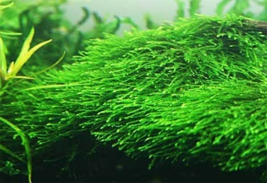 | 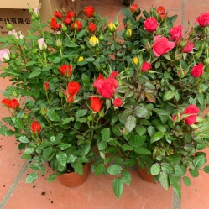 | 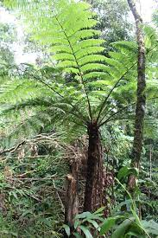 | 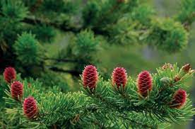
Rêu thủy sinh | Hoa hồng | Dương xỉ thân gỗ | Thông
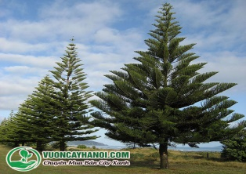 | 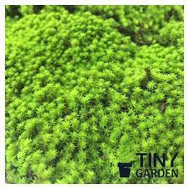 | 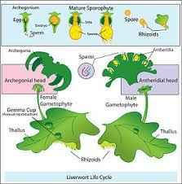 | 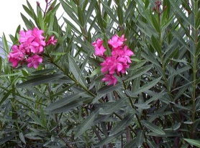
Tùng bách tán | Rêu sao | Rêu tản | Trúc đào
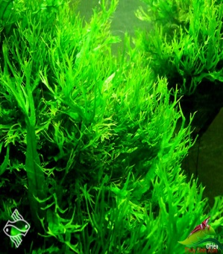 | 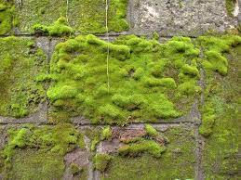 | 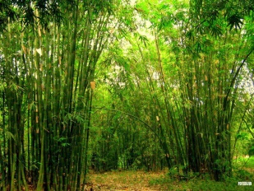 | 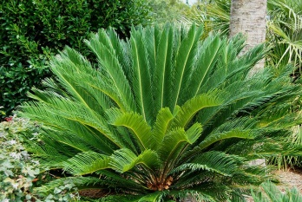
Dương xỉ sừng hươu | Rêu tường | Cây tre | Vạn tuế
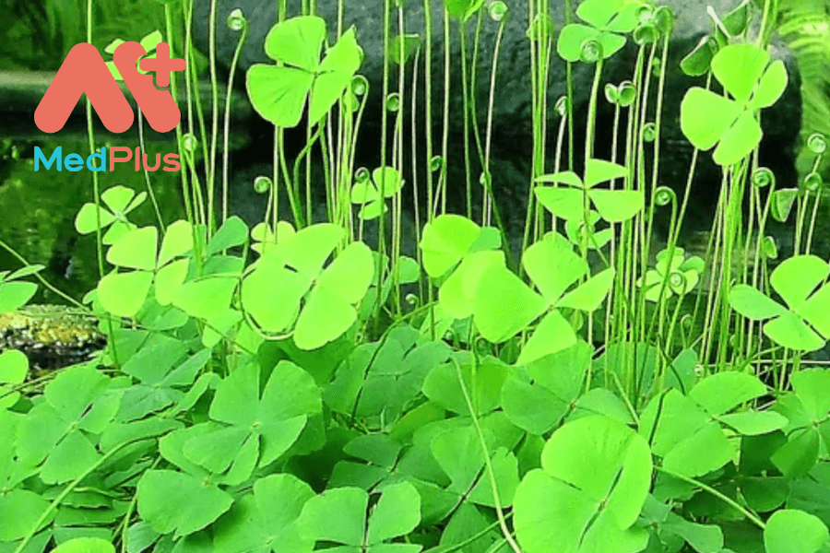 | 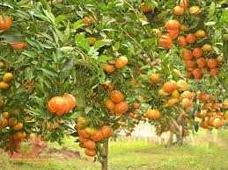 | 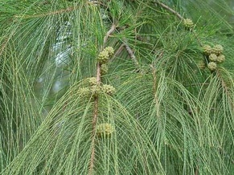 | 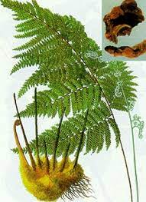
Cỏ bợ | Cam | Phi lao | Lông cu li

Câu 5:Quan sát các hình ảnh sau và sắp xếp chúng vào các nhóm động vật không xương sống cho phù hợp
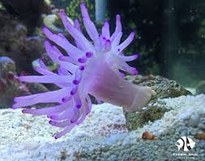 | 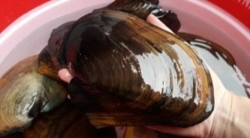 | 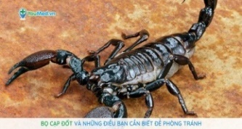 | 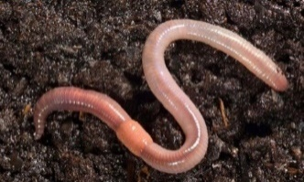
Hải quỳ | Trai sông | Bọ cạp đen | Giun đất
 | 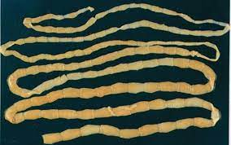 | 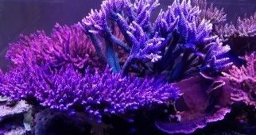 | 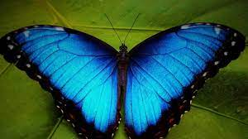
Bạch tuộc | Sán dây lợn | San hô | Bướm xanh
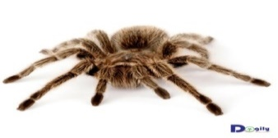 | 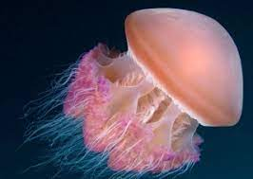 | 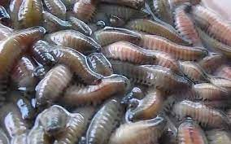 | 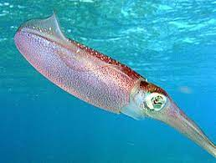
Nhện | Sứa | Rươi | Mực
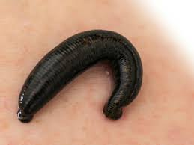 | 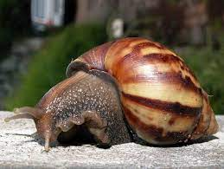 | 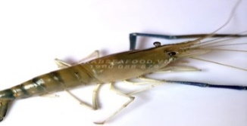 | 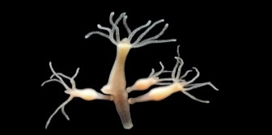
Đỉa | Ôc sên | Tôm sông | Thủy tức

Câu 6: Quan sát các hình ảnh sau và sắp xếp chúng vào các nhóm động vật có xương sống cho phù hợp
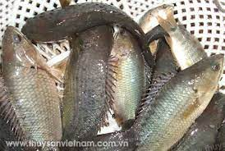 | 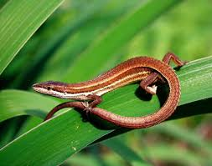 | 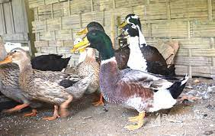 | 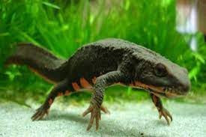
Cá rô đồng | Thằn lằn | Vịt bầu | Cá cóc Tam đảo
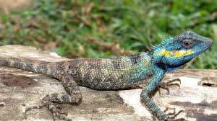 | 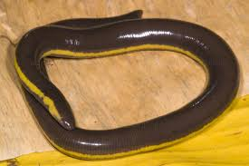 | 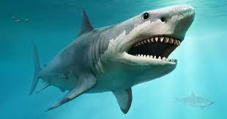 | 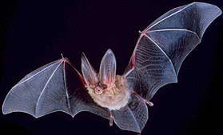
Kì nhông | Ếch giun | Cá mập | Dơi
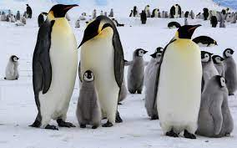 | 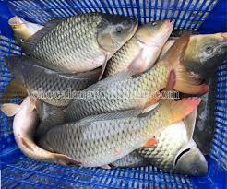 | 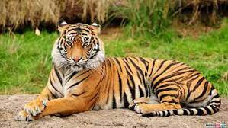 | 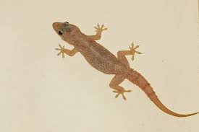
Chim cánh cụt | Cá chép | Hổ | Thạch sùng
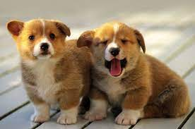 | 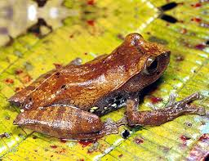 | 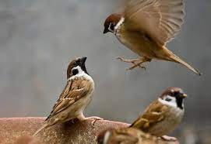 | 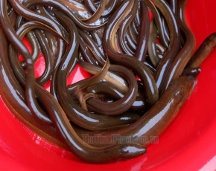
Chó nhà | Ếch cây | Chim sẻ | Lươn
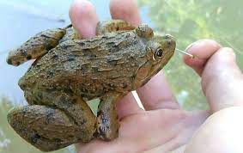 | 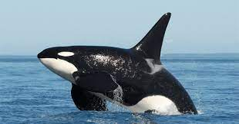 | 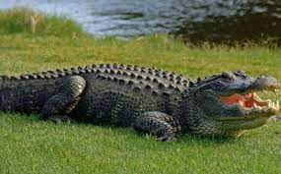 | 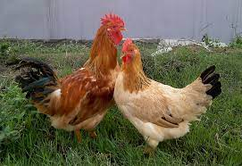
ếch đồng | Cá heo | Cá sấu | Gà ri

Câu 7. Em hãy kể tên 5 cây hạt kín mà em quan sát được trong buổi thực hành?
- …………..; 2 …………..; 3 …………..; 4 …………..; 5 …………..

